TIỂU LUẬN
CÁC KIẾN THỨC NỀN TẢNG VỀ CƠ SỞ DỮ LIỆU
SQL & NoSQL — Query Optimization & Index — Transaction & ACID — Database Design — Pagination — Locking — JOIN
Hà Nội, tháng 9 năm 2026

MỤC LỤC
1. Mở đầu 3
2. SQL & NoSQL: khi nào dùng và nên dùng cái nào 3
3. Query Optimization: cơ chế Index và cách dùng đúng 4
4. Transaction: khái niệm, ACID và xử lý 1000 giao dịch đồng thời 6
5. Database Design: thiết kế schema, chuẩn hóa và phản chuẩn hóa 8
6. Pagination: các cách phân trang và ưu nhược điểm 9
7. Lock: khi nào dùng Pessimistic hay Optimistic Lock 10
8. JOIN là gì? Phân biệt INNER, LEFT, RIGHT JOIN 12
9. Kết luận 14
Tài liệu tham khảo 14

1. MỞ ĐẦU
Cơ sở dữ liệu (Database) là thành phần trung tâm của hầu hết các hệ thống phần mềm hiện đại, đóng vai trò lưu trữ, tổ chức và truy xuất dữ liệu một cách hiệu quả, an toàn và nhất quán. Việc hiểu đúng bản chất và cơ chế hoạt động của cơ sở dữ liệu không chỉ giúp lập trình viên viết truy vấn đúng, mà còn giúp thiết kế hệ thống có khả năng mở rộng (scalability), chịu tải cao (high availability) và đảm bảo tính toàn vẹn dữ liệu (data integrity).
Bài tiểu luận này trình bày và đặc tả bảy nhóm kiến thức nền tảng, thường gặp trong thực tế phát triển phần mềm cũng như trong phỏng vấn kỹ thuật: (1) SQL và NoSQL, (2) tối ưu truy vấn và cơ chế chỉ mục (Index), (3) giao dịch (Transaction) và tính chất ACID, (4) thiết kế cơ sở dữ liệu — chuẩn hóa và phản chuẩn hóa, (5) các kỹ thuật phân trang (Pagination), (6) cơ chế khoá (Lock) bi quan và lạc quan, và (7) các phép JOIN trong SQL. Mỗi phần được trình bày theo cấu trúc: khái niệm, cơ chế hoạt động, ví dụ minh hoạ, sơ đồ luồng xử lý (nếu phù hợp), và khuyến nghị áp dụng thực tế.

2. SQL & NoSQL: KHI NÀO DÙNG VÀ NÊN DÙNG CÁI NÀO

2.1. Khái niệm
SQL (Structured Query Language) là ngôn ngữ truy vấn có cấu trúc, gắn liền với các hệ quản trị cơ sở dữ liệu quan hệ (RDBMS) như MySQL, PostgreSQL, SQL Server, Oracle. Dữ liệu được tổ chức thành các bảng (table) có lược đồ (schema) cố định, các bảng liên kết với nhau thông qua khóa chính (Primary Key) và khóa ngoại (Foreign Key).
NoSQL (Not Only SQL) là thuật ngữ chỉ nhóm các hệ quản trị cơ sở dữ liệu phi quan hệ, được thiết kế để linh hoạt về schema và mở rộng theo chiều ngang (horizontal scaling). NoSQL gồm bốn nhóm chính: Document (MongoDB, Couchbase), Key-Value (Redis, DynamoDB), Column-family (Cassandra, HBase) và Graph (Neo4j).

2.2. So sánh SQL và NoSQL
Tiêu chí | SQL (RDBMS) | NoSQL
Mô hình dữ liệu | Bảng, có schema cố định, quan hệ rõ ràng | Document/Key-Value/Column/Graph, schema linh hoạt
Tính nhất quán | Mạnh (Strong consistency), tuân thủ ACID | Thường ưu tiên Eventual consistency (theo mô hình BASE)
Khả năng mở rộng | Chủ yếu scale-up (nâng cấp máy chủ) | Scale-out (thêm node) dễ dàng, phân tán tốt
Quan hệ dữ liệu | Hỗ trợ JOIN phức tạp, ràng buộc toàn vẹn tham chiếu | Hạn chế JOIN, thường denormalize dữ liệu
Use case phù hợp | Giao dịch tài chính, ERP, hệ thống cần tính toàn vẹn cao | Big data, realtime analytics, catalog sản phẩm, session/cache
Ví dụ | MySQL, PostgreSQL, Oracle, SQL Server | MongoDB, Redis, Cassandra, DynamoDB, Neo4j

2.3. Khi nào nên dùng SQL, khi nào nên dùng NoSQL
Nên dùng SQL khi:
- Dữ liệu có cấu trúc rõ ràng, các thực thể có quan hệ chặt chẽ (ví dụ: đơn hàng — khách hàng — sản phẩm).
- Ứng dụng yêu cầu tính toàn vẹn giao dịch nghiêm ngặt (ngân hàng, kế toán, thanh toán).
- Cần thực hiện truy vấn phức tạp, JOIN nhiều bảng, báo cáo tổng hợp (reporting/BI).
- Schema tương đối ổn định, ít thay đổi cấu trúc theo thời gian.
Nên dùng NoSQL khi:
- Dữ liệu bán cấu trúc hoặc phi cấu trúc, cấu trúc thay đổi thường xuyên (ví dụ: log, JSON linh hoạt).
- Cần khả năng mở rộng ngang lớn để phục vụ lượng truy cập/khối lượng dữ liệu khổng lồ (Big Data).
- Ưu tiên độ trễ thấp, throughput cao hơn tính nhất quán tuyệt đối (ví dụ: newsfeed, giỏ hàng, cache).
- Mô hình quan hệ giữa các đối tượng không phức tạp, hoặc quan hệ dạng đồ thị (mạng xã hội, gợi ý sản phẩm).
Trong thực tế, nhiều hệ thống lớn áp dụng kiến trúc lai (Polyglot Persistence): dùng SQL cho phần lõi nghiệp vụ cần giao dịch chính xác (đơn hàng, thanh toán), đồng thời dùng NoSQL cho các phần cần tốc độ và khả năng mở rộng (cache bằng Redis, tìm kiếm bằng Elasticsearch, lưu log bằng MongoDB).

3. QUERY OPTIMIZATION: CƠ CHẾ HOẠT ĐỘNG CỦA INDEX VÀ CÁCH DÙNG ĐÚNG

3.1. Index là gì?
Index (chỉ mục) là một cấu trúc dữ liệu phụ trợ được cơ sở dữ liệu xây dựng trên một hoặc nhiều cột của bảng, nhằm tăng tốc độ truy vấn (đặc biệt là SELECT có điều kiện WHERE, JOIN, ORDER BY). Không có Index, cơ sở dữ liệu buộc phải quét toàn bộ bảng (Full Table Scan) với độ phức tạp O(n) để tìm dòng thỏa điều kiện.

3.2. Cơ chế hoạt động: cấu trúc B+Tree
Phần lớn hệ quản trị cơ sở dữ liệu quan hệ (MySQL InnoDB, PostgreSQL, SQL Server) sử dụng cấu trúc cây B+Tree để lưu Index. Đặc điểm của B+Tree: dữ liệu (con trỏ đến dòng thực) chỉ được lưu tại các nút lá (leaf node); các nút lá được liên kết tuần tự với nhau tạo thành danh sách liên kết, giúp việc quét khoảng giá trị (range scan, ví dụ BETWEEN, ORDER BY) diễn ra hiệu quả. Các nút trong (internal node) chỉ chứa khóa dùng để định tuyến tìm kiếm, giúp cây có độ cao thấp (thường 3-4 tầng ngay cả khi có hàng triệu dòng), do đó độ phức tạp tra cứu chỉ còn O(log n).
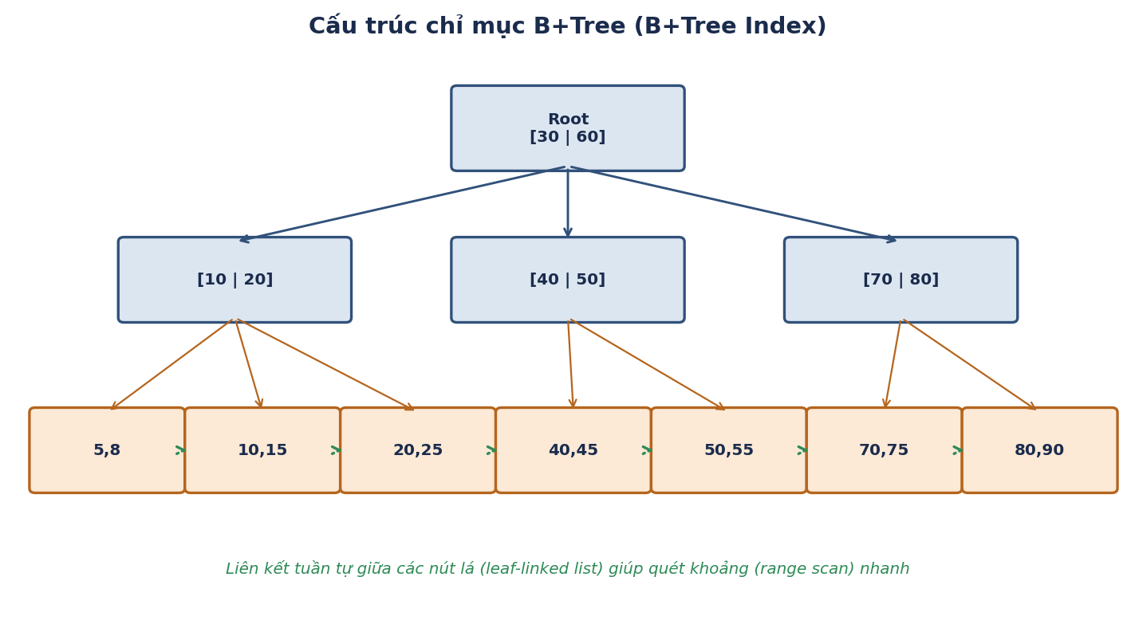
Hình 1. Cấu trúc chỉ mục B+Tree — các nút lá liên kết tuần tự hỗ trợ range scan
Ngoài B+Tree, một số cơ sở dữ liệu còn hỗ trợ Hash Index (tra cứu bằng chính xác rất nhanh nhưng không hỗ trợ range scan), Bitmap Index (phù hợp cột có ít giá trị phân biệt, thường dùng trong hệ thống phân tích - OLAP), và các Index chuyên biệt như GIN/GiST (PostgreSQL, dùng cho tìm kiếm full-text, dữ liệu JSON, không gian địa lý).

3.3. Các loại Index phổ biến
Loại Index | Đặc điểm | Trường hợp sử dụng
Primary/Unique Index | Đảm bảo tính duy nhất, thường gắn với khóa chính | Khóa chính, các cột cần ràng buộc unique
Composite Index | Index trên nhiều cột theo thứ tự xác định | Truy vấn lọc/sắp xếp theo nhiều điều kiện đồng thời
Covering Index | Index chứa đủ tất cả cột cần trả về của truy vấn | Tránh phải truy cập bảng gốc (index-only scan)
Full-text Index | Hỗ trợ tìm kiếm theo từ khóa trong văn bản dài | Tìm kiếm nội dung bài viết, sản phẩm
Hash Index | Tra cứu bằng chính xác (=) rất nhanh, không hỗ trợ range | Bộ nhớ đệm trong RAM (Redis, Memory Engine)

3.4. Dùng Index thế nào cho đúng?
Nguyên tắc nên áp dụng:
- Đánh Index trên các cột thường xuất hiện trong mệnh đề WHERE, JOIN ON, ORDER BY, GROUP BY.
- Với Composite Index, đặt cột có tính chọn lọc cao (high cardinality) hoặc cột dùng điều kiện bằng (=) lên trước, tuân theo quy tắc 'left-most prefix' — Index (A, B, C) chỉ tối ưu khi truy vấn lọc theo A, hoặc A và B, hoặc A, B và C; không tối ưu nếu chỉ lọc theo B hoặc C.
- Cân nhắc Covering Index cho các truy vấn đọc thường xuyên, giúp tránh thao tác tra cứu bảng gốc (bookmark lookup).
- Theo dõi và loại bỏ Index dư thừa hoặc trùng lặp — mỗi Index làm chậm thao tác ghi (INSERT/UPDATE/DELETE) vì phải cập nhật đồng thời cấu trúc Index.
- Sử dụng công cụ EXPLAIN/EXPLAIN ANALYZE để kiểm tra kế hoạch thực thi (execution plan) trước khi thêm Index, xác nhận Index có thực sự được tối ưu trình sử dụng hay không.
Những sai lầm cần tránh:
- Áp dụng hàm số hoặc phép biến đổi lên cột trong WHERE (ví dụ WHERE YEAR(created_at) = 2026) khiến Index trên cột created_at không được sử dụng — nên tránh biến đổi cột, thay vào đó biến đổi giá trị so sánh.
- Lạm dụng Index trên bảng có tần suất ghi rất cao nhưng đọc ít — có thể gây phản tác dụng do overhead cập nhật.
- Đánh Index trên cột có độ chọn lọc thấp (ví dụ cột giới tính chỉ có 2 giá trị) mà không kết hợp với cột khác — hiệu quả tối ưu không đáng kể.
-- Ví dụ minh họa: tạo Composite Index đúng thứ tự (left-most prefix)
CREATE INDEX idx_orders_customer_status_date
ON orders (customer_id, status, created_at);
-- Truy vấn tận dụng tốt Index trên
SELECT * FROM orders
WHERE customer_id = 1024 AND status = 'PAID'
ORDER BY created_at DESC;
-- Kiểm tra kế hoạch thực thi
EXPLAIN ANALYZE
SELECT * FROM orders WHERE customer_id = 1024;

4. TRANSACTION: KHÁI NIỆM, ACID VÀ XỬ LÝ 1000 GIAO DỊCH ĐỒNG THỜI

4.1. Khái niệm Transaction
Transaction (giao dịch) là một chuỗi các thao tác trên cơ sở dữ liệu (đọc/ghi) được nhóm lại và thực thi như một đơn vị không thể chia nhỏ (atomic unit): hoặc tất cả các thao tác đều thành công (COMMIT), hoặc nếu có lỗi xảy ra, toàn bộ thay đổi sẽ được hủy bỏ (ROLLBACK) để đưa dữ liệu về trạng thái trước khi giao dịch bắt đầu. Ví dụ điển hình: chuyển khoản ngân hàng gồm hai thao tác — trừ tiền tài khoản A và cộng tiền tài khoản B — phải được thực hiện trọn vẹn cùng nhau.

4.2. ACID là gì?
Tính chất | Ý nghĩa | Ví dụ minh họa
Atomicity  (Tính nguyên tử) | Toàn bộ thao tác trong giao dịch thành công hoặc không có thao tác nào được áp dụng | Chuyển khoản: nếu bước cộng tiền lỗi, bước trừ tiền cũng phải được hoàn tác
Consistency  (Tính nhất quán) | Giao dịch đưa cơ sở dữ liệu từ trạng thái hợp lệ này sang trạng thái hợp lệ khác, tuân thủ mọi ràng buộc | Tổng số dư trước và sau giao dịch chuyển khoản không đổi
Isolation  (Tính cô lập) | Các giao dịch chạy đồng thời không ảnh hưởng lẫn nhau như thể chúng chạy tuần tự | Hai giao dịch cùng đọc/ghi một dòng dữ liệu không gây ra kết quả sai lệch
Durability  (Tính bền vững) | Sau khi COMMIT thành công, dữ liệu được ghi bền vững, không mất kể cả khi hệ thống gặp sự cố (mất điện, crash) | Dữ liệu giao dịch vẫn còn sau khi khởi động lại server nhờ ghi log (WAL - Write Ahead Log)

Các mức cô lập (Isolation Level)
Tính Isolation trong thực tế được cấu hình theo nhiều mức độ khác nhau nhằm cân bằng giữa tính nhất quán và hiệu năng:
Mức cô lập | Vấn đề có thể xảy ra | Vấn đề được ngăn chặn
Read Uncommitted | Dirty Read, Non-repeatable Read, Phantom Read | Không ngăn chặn vấn đề nào
Read Committed | Non-repeatable Read, Phantom Read | Dirty Read
Repeatable Read | Phantom Read (tùy hệ quản trị) | Dirty Read, Non-repeatable Read
Serializable | Không có (mức cao nhất) | Dirty Read, Non-repeatable Read, Phantom Read
-- Ví dụ minh họa Transaction chuyển khoản, đảm bảo Atomicity
BEGIN TRANSACTION;
UPDATE accounts SET balance = balance - 500000 WHERE account_id = 'A';
UPDATE accounts SET balance = balance + 500000 WHERE account_id = 'B';
-- Nếu cả hai lệnh trên thành công:
COMMIT;
-- Nếu có lỗi (vd số dư âm, mất kết nối):
-- ROLLBACK;

4.3. Xử lý 1000 Transaction xảy ra cùng lúc
Khi hệ thống phải phục vụ hàng nghìn giao dịch đồng thời (ví dụ: chương trình flash sale, đặt vé), cần kết hợp nhiều kỹ thuật ở nhiều tầng để vừa đảm bảo tính đúng đắn (ACID) vừa duy trì hiệu năng:
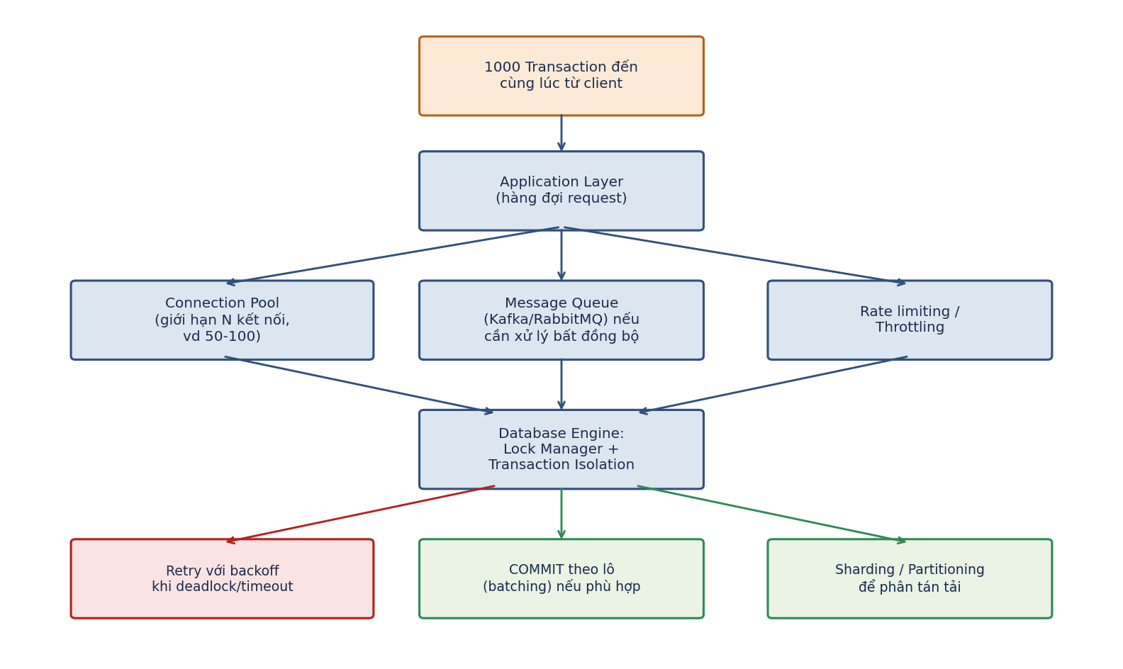
Hình 2. Luồng xử lý khi có 1000 giao dịch đến đồng thời
Các kỹ thuật then chốt:
- Connection Pooling: giới hạn số kết nối đồng thời tới cơ sở dữ liệu (ví dụ 50-100 kết nối) thay vì mở 1000 kết nối trực tiếp, tránh làm quá tải database engine.
- Queueing / Message Broker: đưa các giao dịch vào hàng đợi (Kafka, RabbitMQ, SQS) để xử lý tuần tự hoặc theo lô, giảm áp lực tức thời lên cơ sở dữ liệu.
- Giảm phạm vi khoá (lock granularity): khoá ở mức dòng (row-level lock) thay vì mức bảng (table-level lock) để nhiều giao dịch không tranh chấp cùng cùng tài nguyên.
- Chọn Isolation Level phù hợp: dùng Read Committed cho phần lớn nghiệp vụ để tránh khoá quá mức không cần thiết; chỉ dùng Serializable khi thực sự cần.
- Retry với backoff: khi gặp deadlock hoặc timeout, giao dịch nên được thử lại sau một khoảng thời gian tăng dần (exponential backoff) thay vì lỗi ngay lập tức.
- Batching: gộp nhiều thao tác ghi nhỏ thành một lô (batch) để giảm số lần commit, tăng thông lượng (throughput).
- Sharding/Partitioning: chia dữ liệu (theo khách hàng, khu vực, thời gian...) ra nhiều phân vùng/máy chủ để phân tán tải, giảm tranh chấp trên một điểm dữ liệu duy nhất.
- Idempotency: thiết kế API/giao dịch có tính idempotent (thực hiện lại nhiều lần không thay đổi kết quả) để an toàn khi retry.
Ví dụ thực tế: trong bài toán bán vé giới hạn số lượng (ví dụ 100 vé) khi có 1000 người đặt cùng lúc, hệ thống thường kết hợp: giảm số lượng vé còn lại bằng lệnh UPDATE có điều kiện nguyên tử (UPDATE tickets SET remaining = remaining - 1 WHERE remaining > 0), sử dụng Optimistic Locking hoặc hàng đợi để tuần tự hoá thao tác trừ kho, và trả kết quả 'hết vé' cho các giao dịch đến sau khi kho đã về 0.

5. DATABASE DESIGN: THIẾT KẾ SCHEMA, CHUẨN HÓA VÀ PHẢN CHUẨN HÓA

5.1. Quy trình thiết kế Schema
Thiết kế cơ sở dữ liệu tốt thường trải qua ba giai đoạn: (1) Thiết kế khái niệm (Conceptual Design) — xác định các thực thể (Entity) và mối quan hệ (Relationship) thông qua mô hình ER (Entity-Relationship); (2) Thiết kế logic (Logical Design) — chuyển mô hình ER thành các bảng quan hệ, xác định khóa chính, khóa ngoại, kiểu dữ liệu; (3) Thiết kế vật lý (Physical Design) — quyết định Index, phân vùng, kiểu lưu trữ phù hợp với hệ quản trị cụ thể.

5.2. Chuẩn hóa dữ liệu (Normalization)
Chuẩn hóa là quá trình tổ chức lại các cột và bảng nhằm giảm thiểu dư thừa dữ liệu (data redundancy) và tránh các bất thường khi cập nhật (update anomaly), thêm (insert anomaly), xóa (delete anomaly).
Dạng chuẩn | Yêu cầu | Vấn đề được giải quyết
1NF (First Normal Form) | Mỗi cột chỉ chứa giá trị nguyên tử (atomic), không lặp nhóm giá trị trong một ô | Loại bỏ dữ liệu đa trị trong một trường
2NF (Second Normal Form) | Đạt 1NF, và mọi cột không khóa phụ thuộc đầy đủ vào toàn bộ khóa chính | Loại bỏ phụ thuộc từng phần (partial dependency)
3NF (Third Normal Form) | Đạt 2NF, và không có phụ thuộc bắc cầu (cột không khóa phụ thuộc vào cột không khóa khác) | Loại bỏ phụ thuộc bắc cầu (transitive dependency)
BCNF (Boyce-Codd NF) | Đạt 3NF, mọi yếu tố quyết định (determinant) đều là khóa ứng viên | Xử lý các trường hợp đặc biệt còn sót lại sau 3NF
Ví dụ minh họa: bảng Orders ban đầu chứa cả thông tin khách hàng (tên, địa chỉ) lặp lại ở mỗi đơn hàng — vi phạm chuẩn hóa vì gây dư thừa. Sau khi chuẩn hóa, thông tin khách hàng được tách thành bảng Customers riêng, bảng Orders chỉ giữ khóa ngoại customer_id tham chiếu đến Customers.
-- Trước chuẩn hóa (dư thừa dữ liệu khách hàng lặp lại ở mỗi đơn hàng)
Orders(order_id, customer_name, customer_address, product, quantity)
-- Sau chuẩn hóa 3NF
Customers(customer_id PK, customer_name, customer_address)
Orders(order_id PK, customer_id FK, product, quantity)

5.3. Phản chuẩn hóa (Denormalization)
Phản chuẩn hóa là kỹ thuật cố ý đưa lại một phần dữ liệu dư thừa vào schema (ví dụ lưu thêm tên sản phẩm vào bảng chi tiết đơn hàng, thay vì luôn phải JOIN sang bảng Products) nhằm giảm số lượng JOIN, tăng tốc độ đọc dữ liệu — đánh đổi lấy chi phí đồng bộ dữ liệu và nguy cơ mất nhất quán khi cập nhật.
Khi nào nên chuẩn hóa:
- Hệ thống có tần suất ghi/cập nhật cao, cần đảm bảo toàn vẹn dữ liệu nghiêm ngặt (OLTP - Online Transaction Processing).
- Dữ liệu thay đổi thường xuyên và cần đồng bộ tức thời ở mọi nơi tham chiếu.
Khi nào nên phản chuẩn hóa:
- Hệ thống đọc nhiều hơn ghi rất nhiều (read-heavy), ví dụ trang tin tức, báo cáo, dashboard (OLAP - Online Analytical Processing).
- Cần giảm độ trễ truy vấn bằng cách tránh JOIN nhiều bảng lớn.
- Chấp nhận đánh đổi một phần tính nhất quán để đạt hiệu năng đọc cao hơn (thường áp dụng trong kho dữ liệu - Data Warehouse, bảng tổng hợp - Materialized View).

6. PAGINATION: CÁC CÁCH PHÂN TRANG VÀ ƯU NHƯỢC ĐIỂM

6.1. Offset-based Pagination (LIMIT/OFFSET)
Đây là cách phân trang phổ biến và đơn giản nhất, sử dụng OFFSET để bỏ qua số dòng nhất định và LIMIT để giới hạn số dòng trả về.
SELECT * FROM products
ORDER BY created_at DESC
LIMIT 20 OFFSET 40; -- lấy trang thứ 3, mỗi trang 20 dòng
Ưu điểm | Nhược điểm
Dễ triển khai, dễ hiểu; cho phép nhảy trực tiếp đến bất kỳ trang nào (trang 1, 5, 100...) | Hiệu năng giảm mạnh khi OFFSET lớn vì cơ sở dữ liệu vẫn phải quét và bỏ qua toàn bộ số dòng phía trước; dễ bị lỗi trùng/thiếu dữ liệu nếu có thêm/xóa dòng giữa các lần tải trang

6.2. Cursor-based Pagination (Keyset Pagination)
Thay vì dùng OFFSET, phương pháp này dùng giá trị của dòng cuối cùng ở trang trước (con trỏ - cursor, thường là khóa chính hoặc cột được sắp xếp) làm điều kiện lọc cho trang kế tiếp.
-- Trang đầu tiên
SELECT * FROM products ORDER BY id ASC LIMIT 20;
-- Trang kế tiếp, dùng id lớn nhất của trang trước làm cursor
SELECT * FROM products
WHERE id > 1042 -- 1042 là id cuối cùng của trang trước
ORDER BY id ASC
LIMIT 20;
Ưu điểm | Nhược điểm
Hiệu năng ổn định (tận dụng Index, không phụ thuộc vào độ sâu trang) và tránh trùng/thiếu dữ liệu khi dữ liệu thay đổi liên tục | Không cho phép nhảy trực tiếp đến trang bất kỳ (chỉ tiến/lùi tuần tự); cần cột sắp xếp duy nhất và có Index phù hợp

6.3. Bảng so sánh tổng quan các phương pháp phân trang
Phương pháp | Hiệu năng với dữ liệu lớn | Khả năng nhảy trang | Phù hợp với
Offset-based | Kém khi OFFSET lớn | Tốt (nhảy trang bất kỳ) | Bảng dữ liệu nhỏ, giao diện quản trị có số trang
Cursor-based (Keyset) | Rất tốt, ổn định | Kém (chỉ tuần tự) | Infinite scroll, newsfeed, API dữ liệu lớn
Seek Method (WHERE + Index) | Tốt, tương tự Cursor | Hạn chế | Bảng log, dữ liệu theo thời gian thực

7. LOCK: KHI NÀO DÙNG PESSIMISTIC LOCK HAY OPTIMISTIC LOCK

7.1. Pessimistic Locking (Khóa bi quan)
Pessimistic Lock giả định rằng xung đột giữa các giao dịch có khả năng xảy ra cao, do đó chủ động khóa dữ liệu ngay khi bắt đầu đọc để ngăn các giao dịch khác truy cập/sửa đổi đồng thời. Giao dịch khác muốn truy cập cùng dữ liệu phải chờ cho đến khi khóa được giải phóng.
BEGIN TRANSACTION;
SELECT quantity FROM inventory
WHERE product_id = 'P001'
FOR UPDATE; -- khóa dòng dữ liệu ngay tại đây
UPDATE inventory SET quantity = quantity - 1
WHERE product_id = 'P001';
COMMIT; -- giải phóng khóa

7.2. Optimistic Locking (Khóa lạc quan)
Optimistic Lock giả định xung đột hiếm khi xảy ra, do đó không khóa dữ liệu khi đọc. Thay vào đó, mỗi dòng dữ liệu được gắn thêm một cột phiên bản (version) hoặc dấu thời gian (timestamp). Khi cập nhật, giao dịch kiểm tra xem version hiện tại có còn khớp với version đã đọc trước đó không; nếu khớp thì cập nhật và tăng version; nếu không khớp (đã bị giao dịch khác thay đổi), thao tác sẽ thất bại và có thể thử lại.
-- Đọc dữ liệu kèm version hiện tại (v = 5)
SELECT quantity, version FROM inventory WHERE product_id = 'P001';
-- Cập nhật có kiểm tra version
UPDATE inventory
SET quantity = quantity - 1, version = version + 1
WHERE product_id = 'P001' AND version = 5;
-- Nếu số dòng bị ảnh hưởng (affected rows) = 0
-- => version đã thay đổi, cần đọc lại và thử lại (retry)
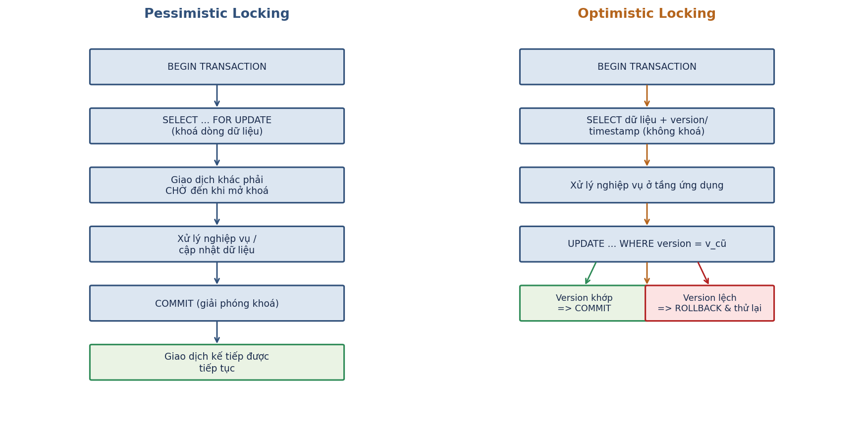
Hình 3. So sánh luồng xử lý Pessimistic Locking và Optimistic Locking

7.3. So sánh và khuyến nghị áp dụng
Tiêu chí | Pessimistic Lock | Optimistic Lock
Cách hoạt động | Khóa dữ liệu ngay khi đọc, giao dịch khác phải chờ | Không khóa khi đọc, kiểm tra version lúc ghi
Hiệu năng khi tranh chấp cao | Ổn định, tránh lãng phí do phải thử lại nhiều lần | Giảm nếu tỉ lệ xung đột cao (nhiều lần retry)
Hiệu năng khi tranh chấp thấp | Kém hơn do overhead giữ khóa không cần thiết | Tốt, gần như không có overhead
Rủi ro | Có thể gây deadlock, giảm throughput hệ thống | Người dùng có thể phải thử lại thao tác nhiều lần
Trường hợp nên dùng | Giao dịch tài chính, đặt chỗ/vé giới hạn số lượng thấp, thao tác quan trọng cần tuyệt đối chính xác | Ứng dụng có nhiều người đọc/ghi đồng thời nhưng ít xung đột thực sự, ví dụ chỉnh sửa hồ sơ, giỏ hàng, tài liệu cộng tác

8. JOIN LÀ GÌ? PHÂN BIỆT INNER JOIN, LEFT JOIN, RIGHT JOIN

8.1. Khái niệm JOIN
JOIN là thao tác kết hợp dữ liệu từ hai hoặc nhiều bảng dựa trên một điều kiện liên kết (thường là khóa chính - khóa ngoại), cho phép truy vấn trả về thông tin tổng hợp từ nhiều bảng trong một lần thực thi thay vì phải truy vấn riêng lẻ rồi ghép nối ở tầng ứng dụng.

8.2. Các loại JOIN phổ biến
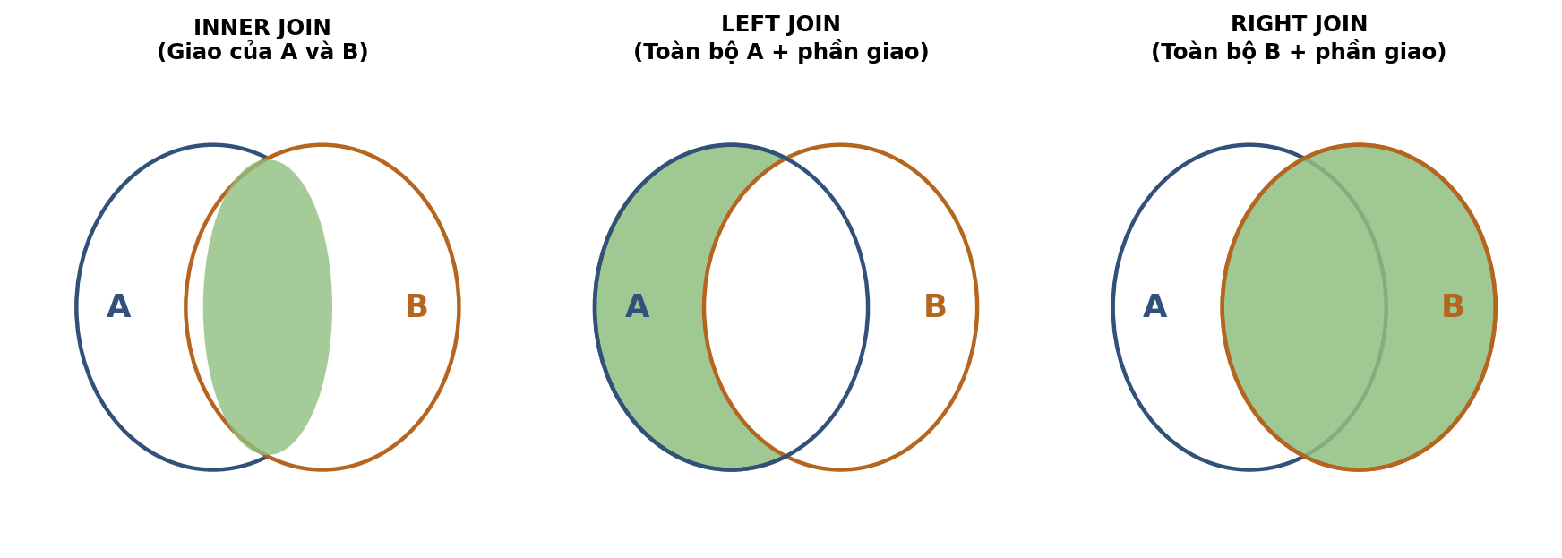
Hình 4. Minh họa tập kết quả của INNER JOIN, LEFT JOIN, RIGHT JOIN
Giả sử có hai bảng minh họa: Customers (khách hàng) và Orders (đơn hàng), với khóa liên kết customer_id.
Customers Orders
+----+---------+ +----+--------------+---------+
| id | name | | id | customer_id | amount |
+----+---------+ +----+--------------+---------+
| 1 | An | | 1 | 1 | 200000 |
| 2 | Bình | | 2 | 1 | 150000 |
| 3 | Chi | | 3 | 4 | 300000 |
+----+---------+ +----+--------------+---------+
(Chi - id 3 - chưa có đơn hàng nào; Orders id 3 có customer_id 4 không tồn tại trong Customers)

INNER JOIN
Chỉ trả về các dòng có giá trị khớp ở cả hai bảng. Đây là loại JOIN được dùng phổ biến nhất khi chỉ cần dữ liệu có liên kết hợp lệ ở cả hai phía.
SELECT c.name, o.amount
FROM Customers c
INNER JOIN Orders o ON c.id = o.customer_id;
-- Kết quả: An - 200000
-- An - 150000
-- (Chi bị loại vì không có đơn hàng; Orders id 3 bị loại vì customer_id 4 không tồn tại)

LEFT JOIN (LEFT OUTER JOIN)
Trả về toàn bộ các dòng của bảng bên trái (Customers), kèm dữ liệu khớp từ bảng bên phải (Orders) nếu có; nếu không khớp, các cột của bảng phải sẽ nhận giá trị NULL.
SELECT c.name, o.amount
FROM Customers c
LEFT JOIN Orders o ON c.id = o.customer_id;
-- Kết quả: An - 200000
-- An - 150000
-- Bình - NULL
-- Chi - NULL

RIGHT JOIN (RIGHT OUTER JOIN)
Ngược lại với LEFT JOIN: trả về toàn bộ các dòng của bảng bên phải (Orders), kèm dữ liệu khớp từ bảng bên trái (Customers) nếu có; nếu không khớp, các cột bên trái nhận giá trị NULL.
SELECT c.name, o.amount
FROM Customers c
RIGHT JOIN Orders o ON c.id = o.customer_id;
-- Kết quả: An - 200000
-- An - 150000
-- NULL - 300000 (Orders id 3 có customer_id 4 không tồn tại ở Customers)

8.3. Bảng tổng hợp phân biệt
Loại JOIN | Dữ liệu trả về | Khi nào dùng
INNER JOIN | Chỉ các dòng khớp ở cả hai bảng | Chỉ quan tâm dữ liệu có liên kết hợp lệ hai chiều (ví dụ: đơn hàng phải thuộc về khách hàng tồn tại)
LEFT JOIN | Toàn bộ bảng trái + dòng khớp từ bảng phải (NULL nếu không khớp) | Cần liệt kê đầy đủ bảng chính, kể cả khi chưa có dữ liệu liên quan (ví dụ: liệt kê mọi khách hàng kể cả chưa từng mua hàng)
RIGHT JOIN | Toàn bộ bảng phải + dòng khớp từ bảng trái (NULL nếu không khớp) | Tương tự LEFT JOIN nhưng ưu tiên giữ đầy đủ bảng bên phải; trong thực tế thường được viết lại thành LEFT JOIN bằng cách đổi thứ tự bảng để dễ đọc
Lưu ý bổ sung: ngoài ba loại JOIN trên, SQL còn có FULL OUTER JOIN (kết hợp cả LEFT và RIGHT, trả về toàn bộ dòng của cả hai bảng) và CROSS JOIN (tích Descartes, kết hợp mọi dòng của bảng này với mọi dòng của bảng kia, không có điều kiện liên kết).

9. KẾT LUẬN
Bảy nhóm kiến thức trình bày trong tiểu luận — SQL/NoSQL, tối ưu truy vấn với Index, Transaction và ACID, thiết kế cơ sở dữ liệu, phân trang, cơ chế khóa, và JOIN — đều là những nền tảng cốt lõi mà bất kỳ kỹ sư phần mềm làm việc với dữ liệu nào cũng cần nắm vững. Việc lựa chọn công nghệ và kỹ thuật phù hợp (SQL hay NoSQL, chuẩn hóa hay phản chuẩn hóa, Pessimistic hay Optimistic Lock, Offset hay Cursor Pagination) không có đáp án đúng tuyệt đối, mà phụ thuộc vào đặc thù bài toán: khối lượng dữ liệu, tần suất đọc/ghi, mức độ tranh chấp, và yêu cầu về tính nhất quán so với hiệu năng. Nắm vững bản chất và sự đánh đổi (trade-off) của từng kỹ thuật là chìa khóa để đưa ra quyết định thiết kế hệ thống đúng đắn và bền vững.

TÀI LIỆU THAM KHẢO
- PostgreSQL Global Development Group, PostgreSQL Documentation — Indexes, Concurrency Control.
- MySQL 8.0 Reference Manual, InnoDB Locking and Transaction Model, Oracle Corporation.
- MongoDB, Inc., MongoDB Manual — Data Modeling, Sharding.
- Kleppmann, M. (2017). Designing Data-Intensive Applications. O'Reilly Media.
- Elmasri, R., & Navathe, S. B. Fundamentals of Database Systems. Pearson.
- Silberschatz, A., Korth, H. F., & Sudarshan, S. Database System Concepts. McGraw-Hill.

